AGROSENSE
Detector de humedad del suelo

Taller de Diseño en Ingeniería, TEI201
Universidad Adolfo Ibáñez
Informe del proyecto
27 de octubre de 2026
Integrantes: Clemente Alfonso, Nicolas Bajwol, Diego Osorio, Vicente Romero, Samuel Gutierrez
Profesor: benjamin Gutierrez
ODS relacionados: 11, 12 y 15

Resumen
Nuestro proyecto es un detector de humedad del suelo hecho con un Arduino UNO, una sonda capacitiva v1.2 y un LED RGB. El LED cambia de color según qué tan seca está la tierra, para que la persona sepa si conviene regar. El riego se sigue haciendo a mano; el detector solo avisa.Por ahora tenemos el código y el diseño digital de la caja (base y tapa). La caja todavía no está impresa. El programa toma la lectura analógica del sensor, la pasa a una escala de 0 a 100 y elige un color.

1. Problema, objetivos y relación con los ODS
Cuando uno riega una planta solo mirándola, es fácil equivocarse: a veces la tierra se ve seca arriba y abajo sigue húmeda. Queremos sumar una medición del suelo y una señal de color que ayude a decidir. Pensamos el detector para personas que tienen plantas en su casa o en espacios parecidos de la ciudad.
El objetivo general es construir y probar un indicador simple de humedad del suelo. Para llegar ahí tenemos que leer bien la señal del sensor, calibrarlo de una forma que se pueda repetir, mostrar los niveles con el LED, meter todo en una caja y comprobar con al menos cinco personas que entienden lo que indica.
El proyecto se relaciona con los ODS 11, 12 y 15. En la evaluación nos vamos a concentrar en el agua que se usa para regar, que tiene que ver con la meta 12.2 del ODS 12 [1]. Es la relación que proponemos; todavía no podemos decir que el detector ahorre agua. El alcance es local. El detector no controla una bomba, no calcula cuántos litros necesita la planta y no se conecta a internet. Elegimos el Arduino UNO porque lee entradas analógicas y maneja salidas PWM [2], que es justo lo que se necesita para pasar de una lectura a un color.

2. Metodología y arquitectura
El programa lo hicimos en Arduino IDE. El código lee el sensor de humedad y prende el LED RGB en uno de tres colores (rojo, amarillo o verde), según qué tan seca esté la tierra. La caja y la tapa las diseñamos en OpenSCAD. Ahí armamos el diseño inicial y sacamos los archivos STL para imprimirlas en 3D. El modelo final lo vamos a terminar en Fusion 360. En ese archivo juntamos la caja con el Arduino, el sensor, el LED, los cables y las fijaciones, y definimos los materiales y cómo se unen las piezas. Fusion guarda solo el historial del diseño. Cuando el modelo esté completo, sacamos de ahí los renders del prototipo. Después imprimimos la caja y revisamos que todo calce. Por último probamos que el detector funcione y se lo pasamos a por lo menos cinco personas, para ver si entienden los colores sin ayuda y si les resulta cómodo de usar.

3. Hardware y materiales
El detector usa un Arduino UNO (o uno compatible), un sensor capacitivo de humedad v1.2, un LED RGB y cables Dupont. La salida del sensor va al pin A0 del Arduino, y los canales rojo, verde y azul del LED van a los pines D11, D10 y D9.
El sensor se alimenta con 5 V y el LED es de cátodo común, conectado a GND. Si el módulo del LED no trae resistencias incorporadas, le ponemos una de 220 Ω a cada canal. Antes del montaje definitivo vamos a comprobar estos valores con las piezas reales. La lista de materiales está en Excel y en PDF, con la cantidad, la función y el origen de cada componente. El Arduino y los tornillos los puso un integrante del equipo; el sensor, el LED, los cables y la caja los entrega la universidad. Por eso el proyecto no le cuesta nada al equipo ($0 CLP). Mientras hacemos las conexiones, dejamos el Arduino desconectado de la corriente. El sensor, el LED y el Arduino comparten la misma tierra. La caja es para usar dentro de la casa y mantiene la electrónica lejos del agua de riego.
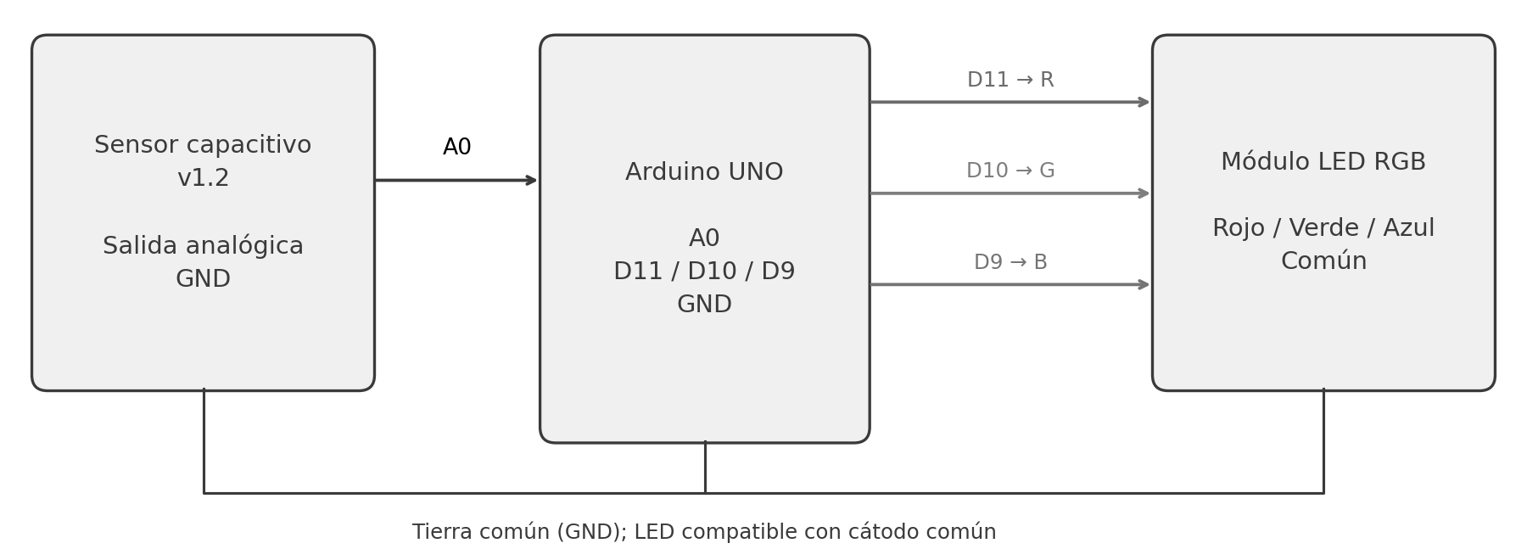
Figura 1. Conexiones según el código. Falta confirmar la alimentación y el tipo de módulo LED.

4. Software y calibración

Al encender el sistema, el programa configura los pines del Arduino e inicia la comunicación con el computador a 9600 baudios. Luego lee la señal del sensor en el pin A0, la convierte a una escala de 0 a 100 y muestra el resultado en el Monitor Serie. Según el valor obtenido, cambia el color del LED y vuelve a medir después de un segundo.
El código usa **895 como referencia de seco** y **767 como referencia de húmedo**. A partir de esos valores, la función `map()` calcula un nivel relativo de humedad [3]. Este número sirve para comparar la lectura con las referencias del programa; no representa el porcentaje exacto de agua en la tierra.

El LED RGB muestra tres colores:
- Rojo: nivel bajo, menor a 25.
- Amarillo: nivel intermedio, entre 25 y 44.
- Verde: nivel igual o mayor a 45.

Estos límites se usan como referencia inicial y se revisan según el sensor, la tierra y la planta elegida.
Para calibrar el detector se toman al menos diez lecturas en tierra seca y diez en tierra húmeda. En ambas pruebas se mantiene el mismo tipo de tierra, la profundidad de la sonda y la alimentación. Con el promedio de las lecturas se ajustan los valores de referencia del código. Durante la prueba, la parte electrónica de la sonda se mantiene fuera de la tierra mojada.
El programa utiliza las funciones estándar de Arduino, por lo que no necesita librerías externas. En el repositorio se encuentra el manual de instalación, uso y solución de problemas.

5. Diseño mecánico e iteraciones
La caja tiene unas dimensiones de **104 × 82 × 41 mm**: la base mide 38 mm de alto y la tapa tiene un espesor de 3 mm. Las paredes tienen 2,6 mm de espesor y el fondo, 3 mm.
El diseño incluye soportes para fijar los componentes, espacios para los cables y un agujero para el LED. La sonda queda fuera de la caja para poder ponerla en la tierra de la maceta.
El diseño se encuentra en OpenSCAD y cuenta con archivos STL de la base, la tapa y una pieza para probar los agujeros antes de imprimir la caja completa. Las medidas y el ajuste de los componentes se revisan durante la fabricación.
Para mostrar el diseño se usan cuatro imágenes del modelo. El trabajo en Fusion 360 considera el ensamblaje completo de la caja con el Arduino, el sensor, el LED, la alimentación, los cables y las fijaciones.
El desarrollo del proyecto se organiza en tres etapas: la programación del detector, el diseño de la caja y la integración de todos los componentes. Las pruebas permiten identificar problemas de funcionamiento o de ajuste y hacer los cambios necesarios.
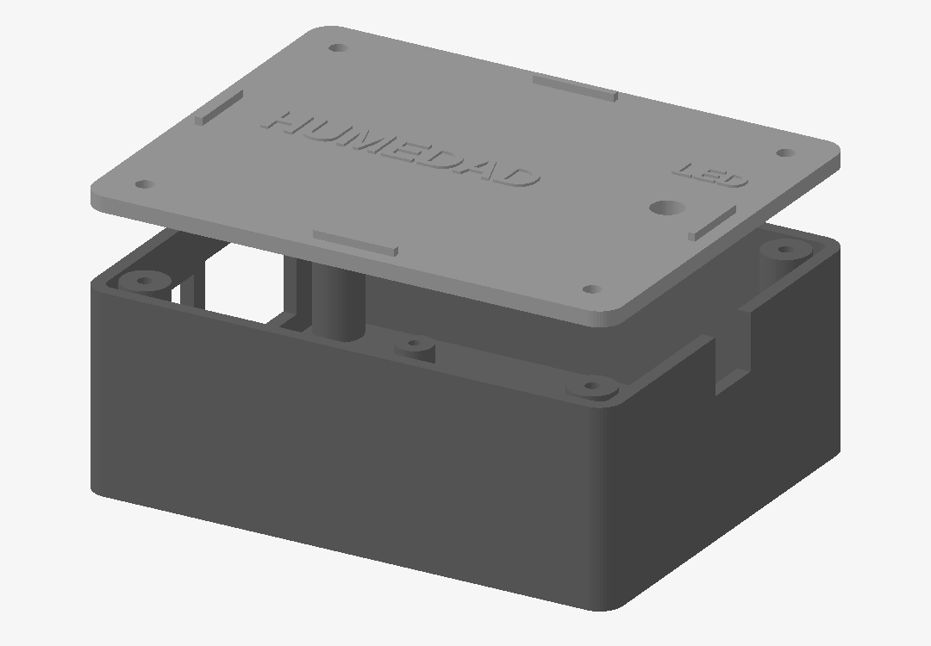
Figura 2. Base y tapa de la caja en el modelo digital, todavía sin imprimir.

6. Testing y evaluación de impacto

La evaluación del detector considera pruebas con ¨al menos cinco personas que cuidan plantas¨. En cada sesión se explica el propósito del dispositivo y se le pide a la persona que lo use. Después se conversa sobre su experiencia y se aplica una encuesta.
Antes de cada sesión se solicita autorización para registrar las respuestas y tomar fotografías. En los registros, cada participante se identifica con un código en lugar de su nombre. Durante la prueba, cada persona coloca la sonda en la tierra, observa el color del LED y explica qué decisión tomaría sobre el riego. Se registra cuánto tiempo tarda, si necesita ayuda y si entiende el significado de los colores. La encuesta también considera la facilidad de uso, la claridad, la utilidad y la satisfacción general.
Las pruebas técnicas revisan las lecturas del sensor en distintas condiciones de humedad, la estabilidad de los valores, la respuesta del LED y el ajuste de las piezas dentro de la caja. Los resultados se registran en las planillas del proyecto para calcular promedios y comparar las observaciones.
Para evaluar el posible impacto en el uso de agua, se plantea comparar el riego con y sin el detector bajo condiciones similares de planta, tierra, maceta y tiempo. Se registra el agua utilizada en mililitros y el estado de la planta, ya que no basta con usar menos agua si eso afecta su cuidado.

7. Conclusiones y trabajo futuro
El proyecto cuenta con un código para leer la humedad de la tierra y mostrar una señal mediante un LED RGB. También tiene un diseño digital de la caja y un procedimiento para calibrar y probar el detector.
La propuesta busca ayudar a las personas a revisar el estado de la tierra antes de regar sus plantas. Las pruebas permiten evaluar si el indicador se entiende y si el dispositivo funciona de manera adecuada en el contexto de uso.
El trabajo continúa con la revisión de los componentes, el ensamblaje completo en Fusion 360, la impresión de la caja y las pruebas del prototipo. Con los resultados obtenidos se ajustan el diseño y el programa, y se completan las conclusiones del proyecto.
.

8. Referencias
[1] Naciones Unidas. ODS 12, meta 12.2: uso eficiente de los recursos naturales. https://sdgs.un.org/goals/goal12
[2] Arduino. Documentación de UNO R3. https://docs.arduino.cc/hardware/uno-rev3/
[3] Arduino. Referencia de la función map(). https://docs.arduino.cc/language-reference/en/functions/math/map/
[4] Pauta TEI201. Estructura e instrucciones del proyecto final. https://github.com/sebasdv/proyecto_final_TEI201
[5] Equipo del proyecto. Repositorio de trabajo, código y diseño digital. https://github.com/dieguito163/Trabajo

